TAXE FONCIERE 888 €
Région GOURDON |  |  |  | 307 400 €
Réf : GD2029 | EXCLUSIVITE - Secteur Gourdon - Maison de caractère atypique avec piscine au calme sur 1ha5
Situation du bien:  - Campagne non isolée  Rez de chaussée:  - Séjour avec cheminée et vieil évier en pierre de 34 m²  Mi Etage:  - Chambre 10 m²  - cuisine salle à maner de 14 m² et cuisine de 6 m²  - Salle de bains salle d'eau wc de 3 m²  1er étage:  - 2 Chambres 12 m²  - dégagement 5,6 m²  2ème étage:  - Chambre 16 m² avec balcon  - Pièce en N+ espace chambre de 8 m² avec escalier d'appoint  - 2 Salles d'eau 4 m², 3 m² à terminer  - WC  Dépendances:  - Grange ancienne grange attenante - construction inachevée  DPE:  - Consommation énergétique en énergie primaire  - Emission de gaz à effet de serre  - DPE en cours  Chauffage:  - bois poêle  - CC Fuel  Equipements divers:  - Double vitrage partiel  - Fosse septique  Fenêtres:  - Double vitrage partiel  Services:  - Calme  - Commerces 10 mns  - Vue  - Plain-pied  Sous Sol:  - Cave  Terrain:  - Arboré  - Boisé  - Piscine 9 x 4,5 au chlore  Toiture:  - Tuiles  Vue:  - Vue sur forêt/bois |  | 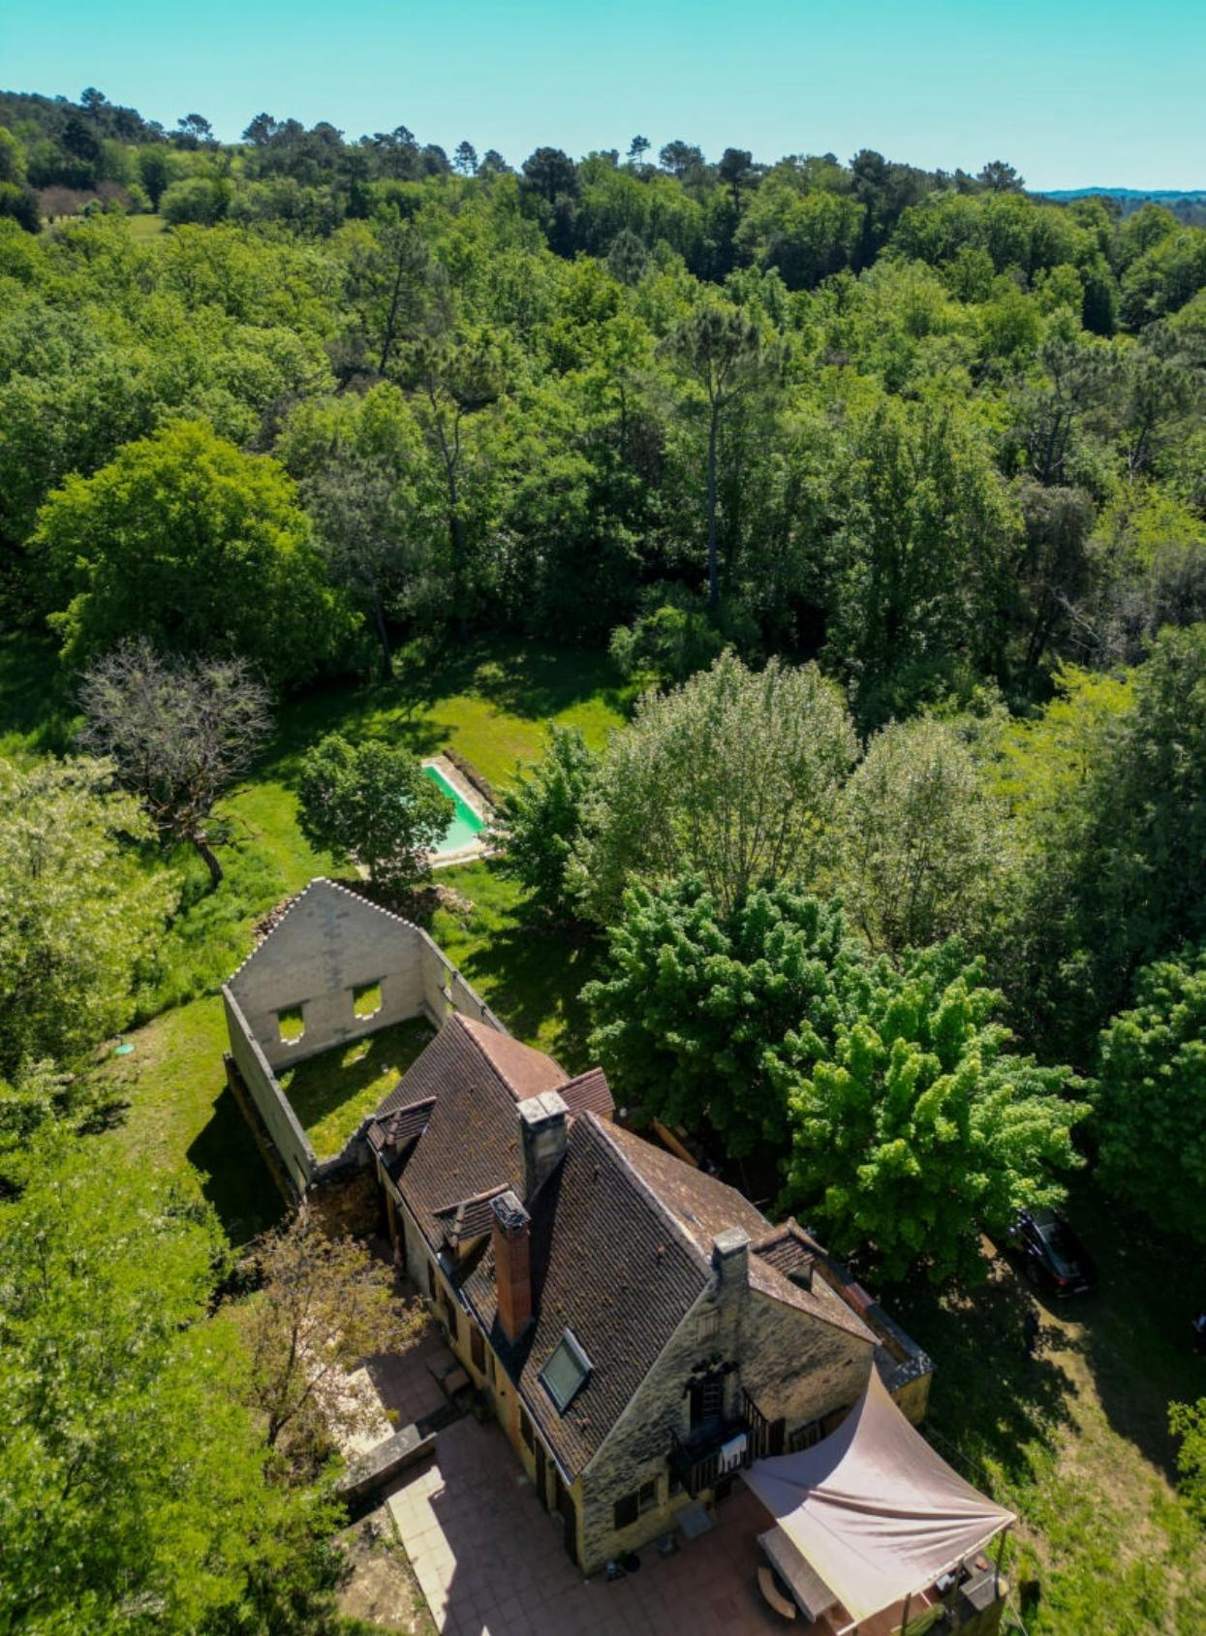  Exclusivité - Secteur Gourdon - Agréable situation indépendante au calme sur 1ha52 en partie boisés pour cette belle Maison en pierre atypique qui a conservé son caractère authentique et le charme de ses éléments anciens - 120 m² habitables dont 4 chambres et grand séjour avec cheminée.  La Maison. Sous-sol. Chaufferie/cave de 21 m². RDC. Séjour de 34 m² avec cheminée (poêle) et vieil évier en pierre. En 1/2 niveau sup. Salle à manger de 14 m², cuisine de 6 m², chambre de 10 m², salle d'eau wc de 3 m². Agréable terrasse. Etage 1. Dégagement de 5,6 m², 2 chambres de 12 m². Etage 2. Chambre de 16 m² avec balcon, salle d'eau de 4 m², wc, salle d'eau à terminer de 3 m². En partie sup. Pièce de 8 m² à usage de chambre.  Chauffage au fuel et bois (poêle). Double vitrage partiel. Fosse septique.  Piscine de 9 x 4,5 au chlore - couverture de sécurité.  Ancienne grange attenante - construction inachevée.  Les informations sur les risques auxquels ce bien est exposé sont disponibles sur le site Géorisques: www.georisques.gouv.fr  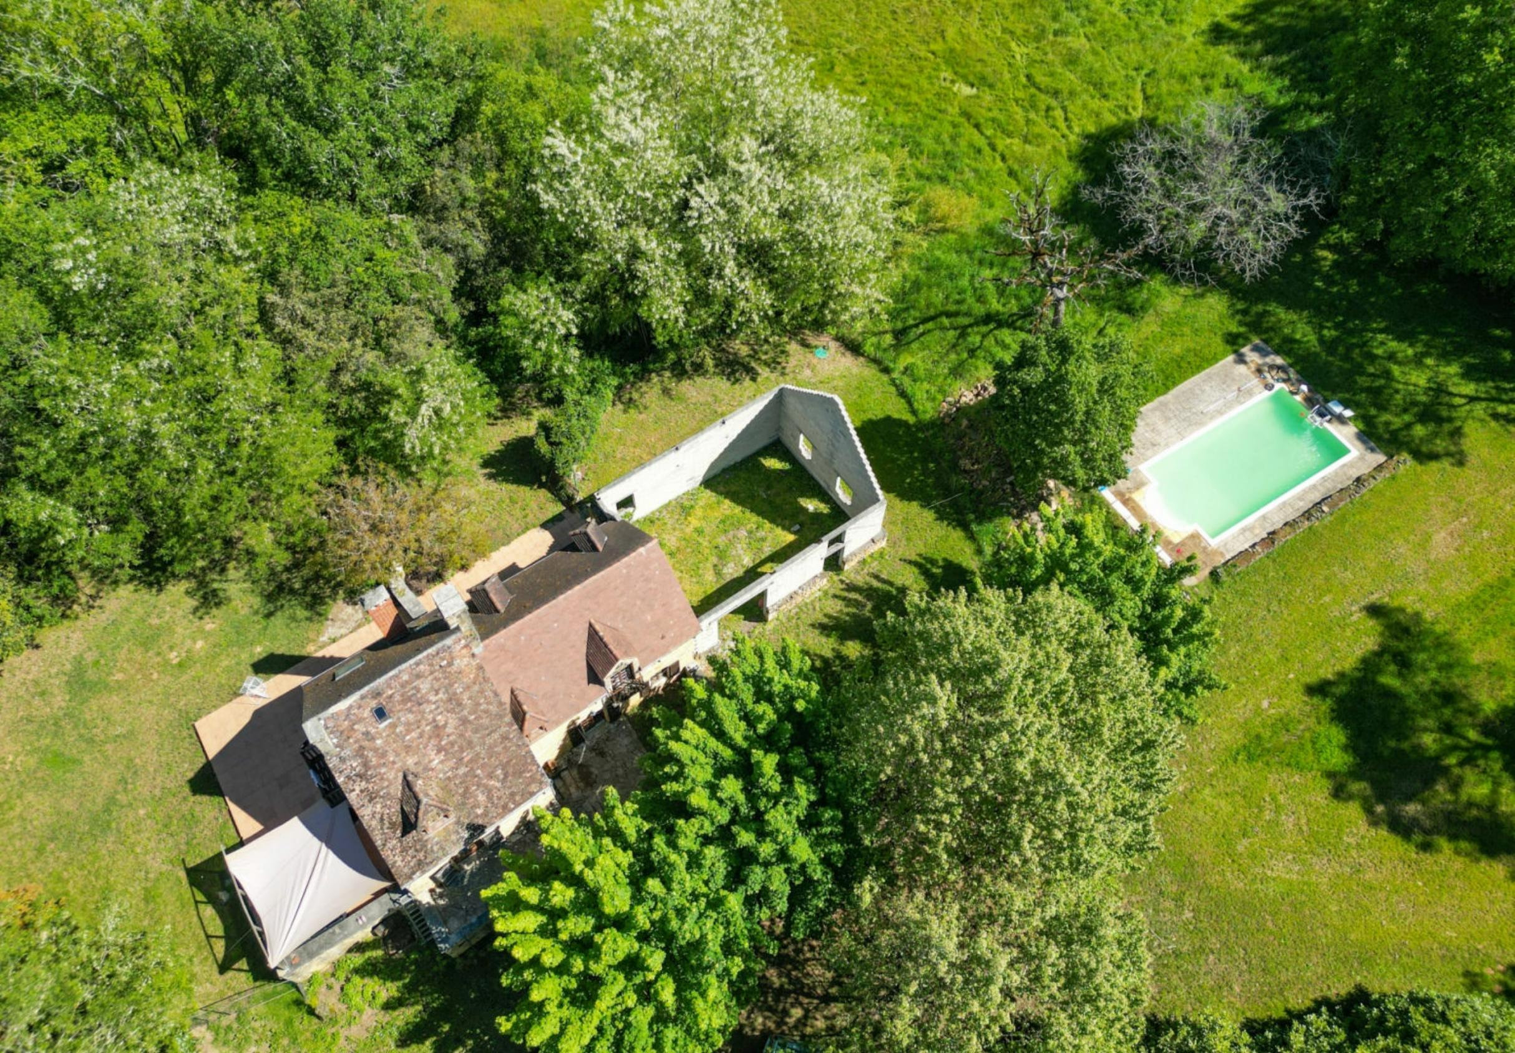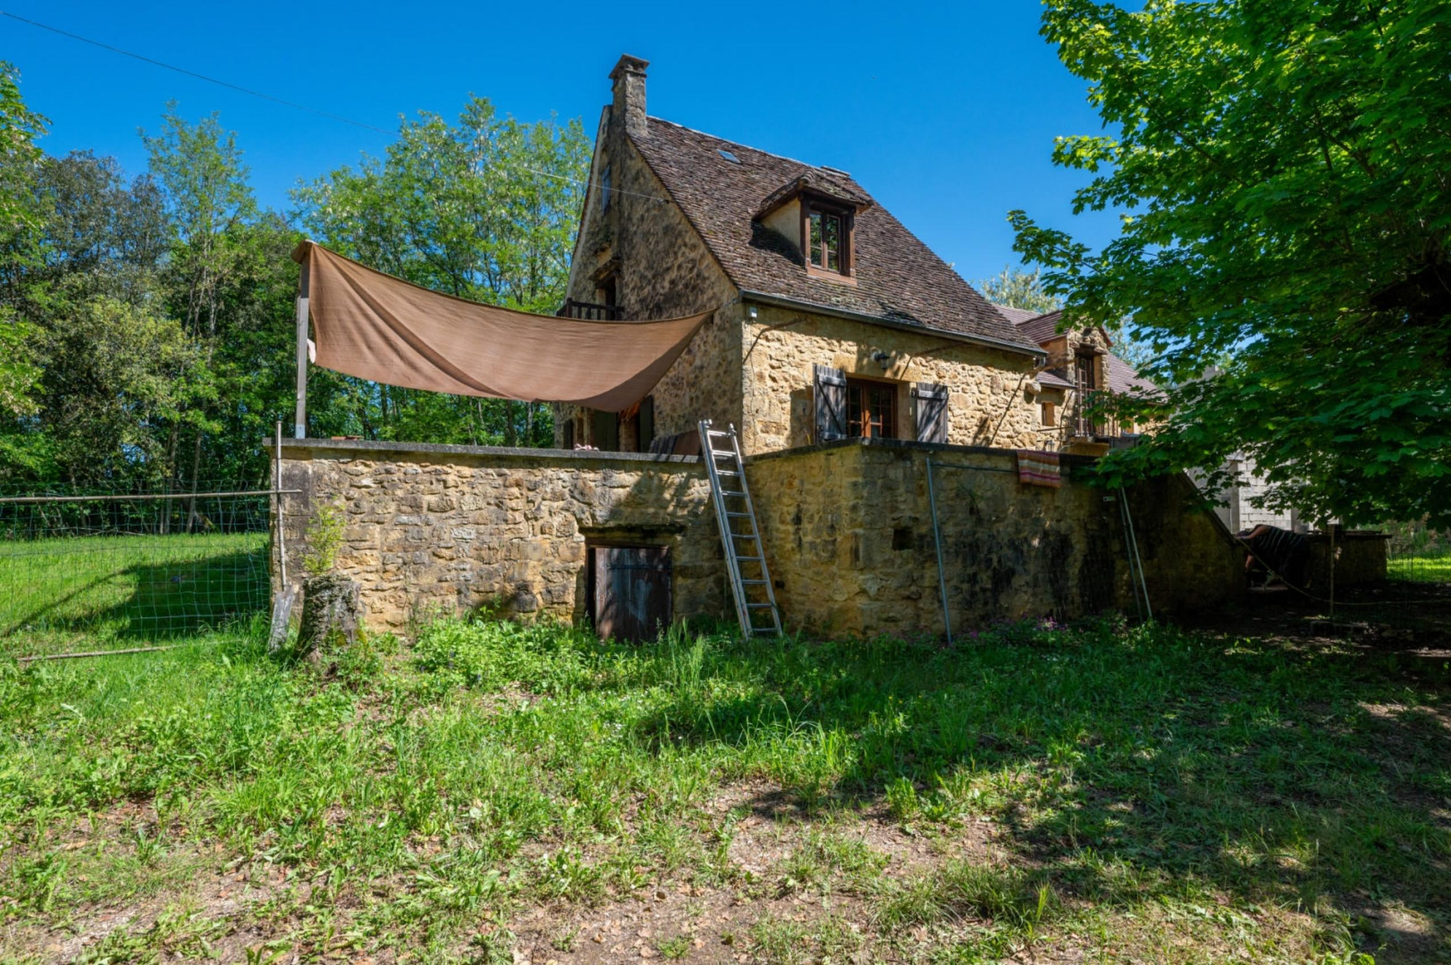
Surface habitable : 180 m² |  |  | Terrain : 15 207 m²
- Nombre de pièces : 6  - 4 chambres  - Chauffage : Bois et Fuel  - Garage : |  |  | - Style : Pierre  - Etat : Bon  - Exposition : Sud  - Année :

